## Aula 1 - Antecedentes: Sucessão de JK

* Jânio Quadros (PTN com apoio da UDN)

X

Marechal Teixeira Lott (PTB-PSD)

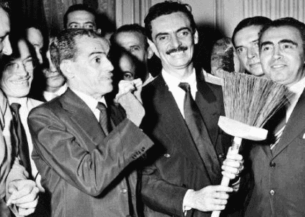 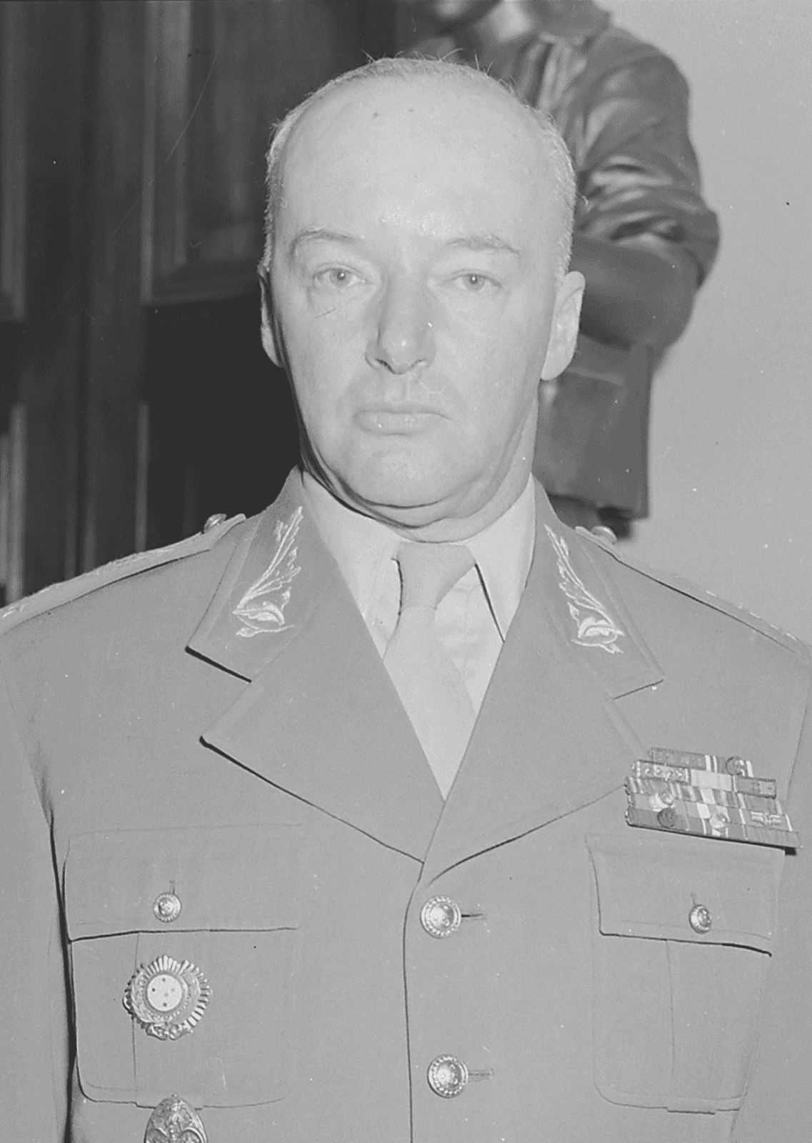

Jânio Quadros Marechal Teixeira Lott

* Jânio Quadros: campanha “Varre, varre, vassourinha”
* Vitória de Jânio Quadros (PTN) para presidente e João Goulart (PTB) para vice

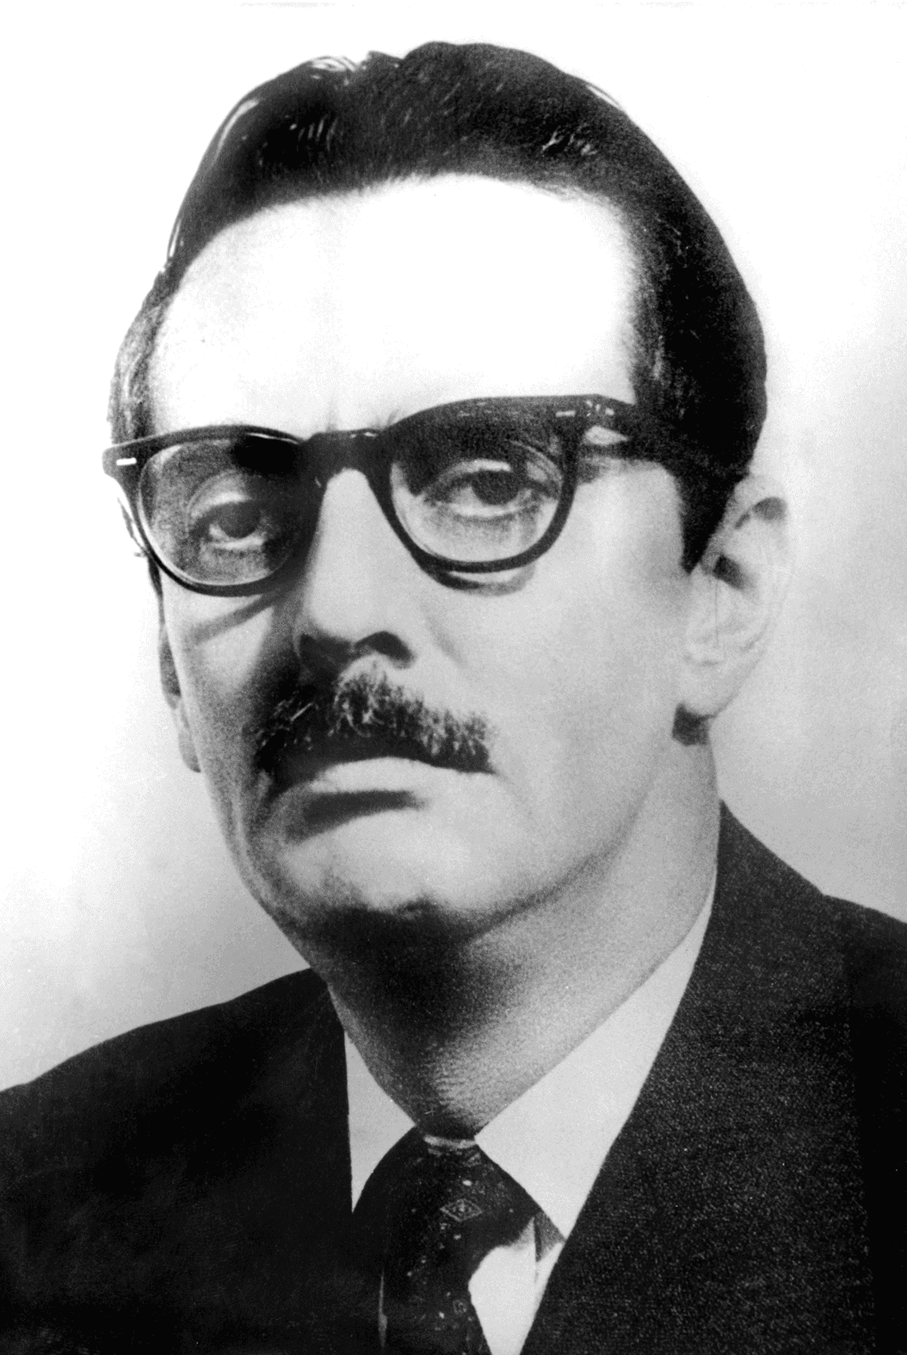 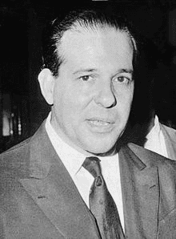

Jânio Quadros (PTN) João Goulart (PTB)

## Aula 2 - Economia: Governo Jânio Quadros

* Criação de ministérios:
  + Ministério da Indústria e Comércio
  + Ministério das Minas e Energia

* Reaproximação com o FMI

* Crise financeira
  + ↑ Inflação (30% a.a.)
  + ↑ Dívida externa
  + ↑ Déficit orçamentário

* Política Anti-inflacionária
  + ↓ Gastos públicos
  + ↓ Crédito
  + Congelamento dos salários
  + Limitação da remessa de lucros para o exterior
  + Desvalorização da moeda, de acordo com a Instrução 204 da Superintendência da Moeda e do Crédito (SUMOC)

Resultado = fracasso = ↑ crise econômica

## Aula 3 - Política Externa Independente

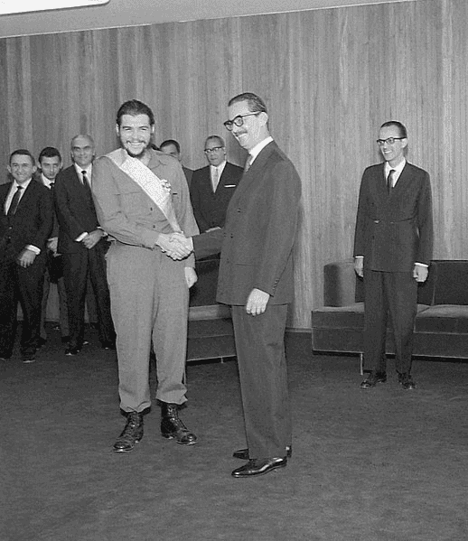

Presidente Jânio Quadros condecora Ernesto Guevara com a Ordem do Cruzeiro do Sul. 21 de agosto de 1961.

Política Externa Independente

* Contexto histórico: Guerra Fria
* Objetivo: ampliar o mercado externo para os produtos brasileiros

O governo Jânio Quadros:

* reatou as relações diplomáticas com o bloco socialista;
* não apoio os EUA na expulsão de Cuba da OEA;
* condecorou o cosmonauta russo Yuri Gagarin ;

condecorou Che Guevara.

## Aula 4 - Crise Política: a renúncia

Medidas impopulares

* Proibição das brigas de galo
* Proibição do lança-perfume
* Proibição do uso de biquíni
* Proibição das corridas de cavalos em dias úteis

Consequências

* Política Externa Independente + medidas impopulares + crise econômica = ↑ oposição (burguesia, forças armadas, católicos e trabalhadores)
* RENÚNCIA de Jânio Quadros = 25 de agosto de 1961